Uchwała Nr XI/63/2015
Rady Powiatu Mławskiego
z dnia 29 października 2015 roku

w sprawie wyrażenia zgody na dzierżawę pomieszczeń magazynowych położonych na terenie Samodzielnego Publicznego Zakładu Opieki Zdrowotnej w Mławie.

Na podstawie art. 12 ust 11 ustawy z dnia 5 czerwca 1998r. o samorządzie powiatowym ( Dz. U. z 2015r. poz.1445) art.54 ust.2 i 3 ustawy z dnia 15 kwietnia 2011r. o działalności leczniczej ( Dz. U. z 2015r. poz. 618 ze zm. ) oraz § 5 ust. 2 i 6 Uchwały Nr XVI/118/2012 Rady Powiatu Mławskiego z dnia 25 kwietnia 2012r. w sprawie określenia zasad zbywania, oddawania w dzierżawę, najem, użytkowanie oraz użyczenie aktywów trwałych Samodzielnego Publicznego Zakładu Opieki Zdrowotnej w Mławie dla którego Powiat Mławski jest podmiotem tworzącym uchwala, co następuje:
§ 1.
Wyraża się zgodę Dyrektorowi Samodzielnego Publicznego Zakładu Opieki Zdrowotnej w Mławie na zawarcie umowy dzierżawy pomieszczeń magazynowych na okres 10 lat tj. 02.11.2015r. do 31.10.2025r. z firmą PATON Polska sp. z o. o z siedzibą 87-100 Toruń
ul. Warszawska 18, lok. 2 celem utworzenia i prowadzenia Pracowni Rezonansu Magnetycznego.
§ 2.
Wykonanie uchwały powierza się Dyrektorowi Samodzielnego Publicznego Zakładu Opieki Zdrowotnej w Mławie..
§ 3.
Uchwała wchodzi w życie z dniem podjęcia.
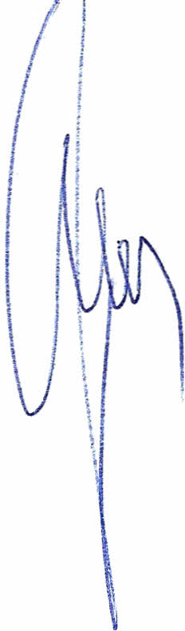

Przewodniczący Rady Powiatu
Henryk Antczak

UZASADNIENIE

do uchwały w sprawie wyrażenia zgody na dzierżawę pomieszczeń magazynowych położonych na terenie Samodzielnego Publicznego Zakładu Opieki Zdrowotnej w Mławie.

W dniu 16.10.2015r. Dyrektor SPZOZ w Mławie przesłał do Rady Powiatu list intencyjny spółki PATON z prośbą o wydzierżawienie pomieszczeń celem utworzenia Pracowni Rezonansu Magnetycznego na okres 10 lat. Z opinii Dyrektora SPZOZ wynika, że zaproponowana przez spółkę działalność nie stanowi konkurencji, a w niektórych przypadkach będzie uzupełniać możliwości diagnostyczne Szpitala. Funkcjonowanie Pracowni Rezonansu Magnetycznego jest korzystne dla mieszkańców powiatu mławskiego, ponieważ w przypadku skierowania na ten rodzaj badania, będą mogli wykonać je na miejscu, bez potrzeby szukania możliwości wykonania badania w innych miejscowościach.

